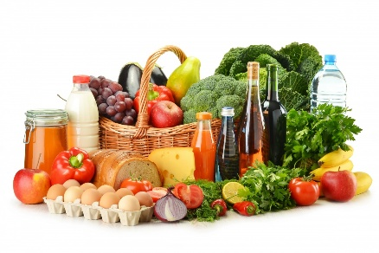

**JESEN U KAŠTELIMA 2017.**

~ Sajam plodova zemlje ~

~Dani kruha i zahvalnosti za plodove zemlje~

14. 10. 2017. – 10 h (subota) K. Kambelovac (Brce)

**Manifestacijom „Jesen u Kaštelima“ obilježit ćemo Svjetski dan hrane i Dane kruha – dane zahvalnosti za plodove zemlje.** Manifestacija Dani kruha – zahvalnosti za plodove zemlje u Kaštelima ima dugu tradiciju, obilježava se od 1991. godine u odgojno-obrazovnim ustanovama, a već 21 godinu kao jedinstvena gradska manifestacija na trgovima i ulicama. Svake godine tijekom listopada u dječjim vrtićima, osnovnim i srednjim školama, učeničkim domovima upriličuje se manifestacija, kako bi se ukazala važnost očuvanja i zaštite okoliša, zdrave prehrane i ekološke poljoprivrede.

**Poljoprivreda u Kaštelima ima dugu i bogatu tradiciju, a otkriće Kaštelanskog crljenka, kao sinonima svjetski poznate vinske sorte Zinfandel učinio je grad Kaštela jednim od najpoznatijih vinskih destinacija u svijetu.** S obzirom da Kaštela iz godinu i godinu bilježi sve veći porast dolazaka gostiju želja nam je ponuditi kvalitetne sadržaje u destinaciji u posezoni . U cilju promicanja agro-turističke ponude Kaštela, posebno Crljenka kaštelanskog, i ostalih tradicijskih djelatnosti Turistička zajednica grada Kaštela i Grad Kaštela u suradnji s kaštelanskim udrugama i odgojno-obrazovnim ustanovama organizira manifestaciju **„Jesen u Kaštelima – Sajam plodova zemlje“** u kojoj su objedinjene manifestacije Dani kruha i zahvalnosti za plodove zemlje . Osim sajma eko proizvoda održat će se izložba vinorela, (slike slikanih vinom) i kaštelanska vina.

**09:00 sati - postavljanje štandova**

**10.00 sati - svečano otvaranje manifestacije i blagoslov kruha**

**- prigodni program na temu dječjeg stvaralaštva**

**17:00 sati - eno – gastro – zabavni program**

Na **izložbeno – prodajnim štandovima** škole, vrtići, udruge, proizvođači predstaviti će krušne proizvode i plodove zemlje, kaštelanski vinari predstavit će svoja vina i proizvode, a naći će se i drugi eko proizvodi obiteljskih poljoprivrednih gospodarstava. Osim kruha i krušnih proizvoda to mogu biti i stara zaboravljena jela, recepti, ljekovito bilje i pripravci od ljekovitog bilja. Učenici mogu prikazati na panoima i svoje spoznaje o jestivom bilju, plodovima zemlje, krušarica, žitaricama i drugim biljnim vrstama u prehrani. Pozivamo i vlasnike starih alata da ih predstave.

**Pozivamo Vas da se prijavite za sudjelovanje na ovoj manifestaciji, te da na svojim štandovima prezentirate svoje aktivnosti i proizvode, te bogastvo kaštelanske tradicije.**

**Radujemo se Vašem dolasku!!**

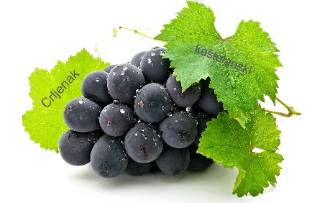

*U slučaju lošeg vremena manifestacija će se održati u Bratskoj kući K. Kambelovac, Brce*

**Prijaviti se možete na sljedeći broj i e-mail:**

Kontakt telefon: 021/227-933

email: [info@kastela-info.hr](javascript:void(location.href='mailto:'+String.fromCharCode(105,110,102,111,64,107,97,115,116,101,108,97,45,105,110,102,111,46,104,114)+'?'))